**Воспитатель: Михайлова Наталья Владимировна**

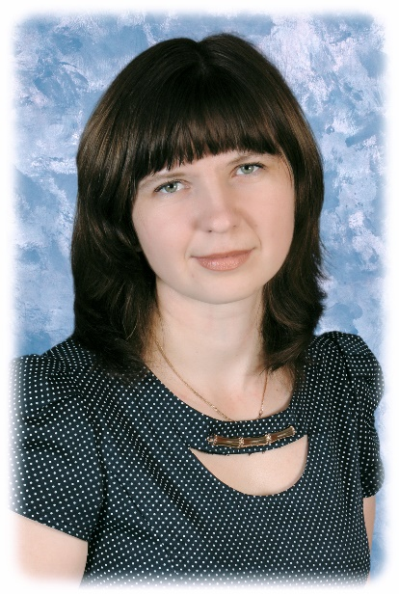

**Образование**

Среднее профессиональное — Вольский педагогический колледж им. Ф.И. Панферова

Направление подготовки и (или) специальность — дошкольное образование

Квалификация по диплому — воспитатель детей дошкольного возраста

**Общий стаж:** 19 лет

**Стаж работы по специальности:**10 лет

**Повышение квалификации:**

«Внедрение Федеральной образовательной программы дошкольного образования» 2023 г

«Организация образовательного процесса в детском саду в условиях реализации ФГОС ДО» 2021 год

«Оказание первой помощи пострадавшему в образовательной организации» 2022 год

**Результат аттестации**

первая категория с 06.12.2021 по 06.12.2026

приказ № № 1954 от 06.12.2021

Издал: Министерство образования Саратовской области

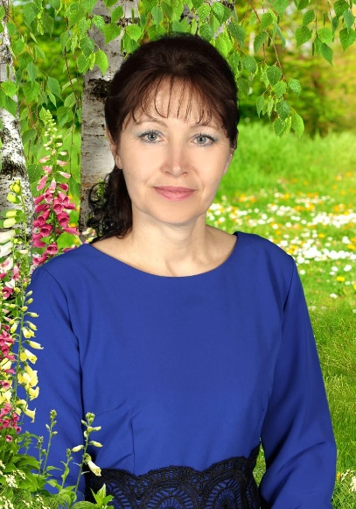

**Воспитатель : Савченко Елена Ивановна**

**Образование**

Среднее профессиональное — Петровский педагогический колледж им. М. Жумабаева

Направление подготовки и (или) специальность — дошкольное воспитание

Квалификация по диплому — воспитатель в дошкольных учреждениях

**Общий стаж:** 20 лет

**Стаж работы по специальности:**7 лет

**Повышение квалификации и переподготовка:**

«Внедрение Федеральной образовательной программы дошкольного образования» 2023 г

«Использование игровых технологий в обучении (блоки Дьенеша, палочки Кюизера, круги Лулия, ментальные карты Бьюзера)- 2023 год

«Оказание первой помощи пострадавшему в образовательной организации» 2022 год

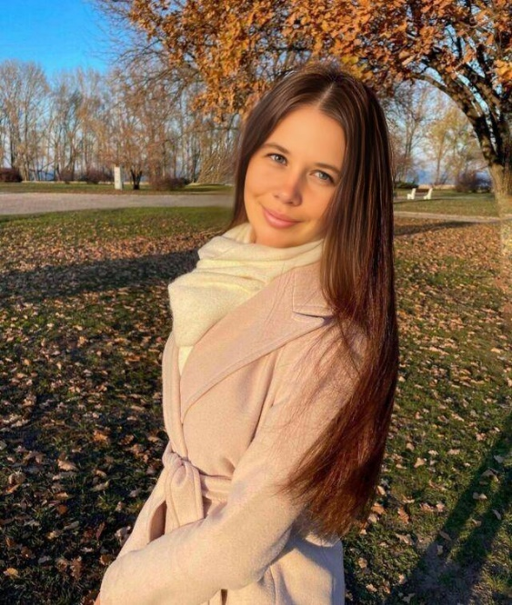

**Воспитатель : Марзуманян Наталья Александровна**

**Образование**

Среднее профессиональное — Вольский педагогический колледж им. Ф.И. Панферова

Направление подготовки и (или) специальность — дошкольное образование

Квалификация по диплому — воспитатель детей дошкольного возраста

**Общий стаж:** 11 лет

**Стаж работы по специальности:**3 года

**Повышение квалификации и переподготовка:**

«Внедрение Федеральной образовательной программы дошкольного образования» 2023 г

«Оказание первой помощи пострадавшему в образовательной организации» 2022 год